Dünya Mutluluk Raporu (WHR) 2024: Mutluluk Skorlarını Etkileyen Faktörlerin Analizi, Tahmini ve Kümeleme Çalışması

Özet
Bu çalışma, Birleşmiş Milletler Sürdürülebilir Kalkınma Çözümleri Ağı tarafindan yayınlanan Dünya Mutluluk Raporu (WHR) verilerini kullanarak, ülkelerin mutluluk düzeylerini etkileyen temel faktörleri belirlemeyi amaçlamaktadır. Projede 2024 yılına ait veriler kullanılmış olup, kişi başına düşen GSYİH, sosyal destek, sağlıklı yaşam beklentisi, özgürlük, cömertlik ve yolsuzluk algısı gibi değişkenlerin "Yaşam Değerlendirmesi" (Life Evaluation) üzerindeki etkileri incelenmiştir. Veri hazırlığı aşamasında eksik veriler temizlenmiş ve sayısal dönüşümler yapılmıştır. Modelleme aşamasında, mutluluk skorunu tahmin etmek için Linear Regression, Random Forest ve XGBoost gibi denetimli öğrenme algoritmaları; ülkeleri benzerliklerine göre gruplamak için ise K-Means Kümeleme algoritması kullanılmıştır. Analiz sonucunda, ekonomik göstergelerin yanı sıra "Sosyal Destek" faktörünün mutluluk üzerinde kritik bir rol oynadığı ve ülkelerin sosyo-ekonomik risk gruplarına göre 4 temel kümeye ayrıldığı tespit edilmiştir.

GİRİŞ
- Problemin Tanımı: Ülkelerin refah seviyeleri genellikle sadece ekonomik göstergelerle (GSYİH) ölçülmektedir. Ancak mutluluk; sosyal destek, özgürlük ve yolsuzluk gibi daha karmaşık yapıdaki değişkenlere bağlıdır. Bu çalışmanın temel problemi, 2024 yılı verileri ışığında hangi faktörlerin mutluluk üzerinde en belirleyici olduğunu saptamak ve ülkeleri bu özelliklere göre sınıflandırmaktır.

Proje Amaçları:
  - Ülkelerin mutluluk skorlarını (Life Evaluation) etkileyen en önemli öznitelikleri belirlemek.
  - Makine öğrenmesi modelleri ile mutluluk skorunu yüksek doğrulukla tahmin etmek.
  - K-Means algoritması kullanarak ülkeleri sosyo-ekonomik benzerliklerine göre kümelere (Cluster) ayırmak.
- Başarı Kriterleri: Tahmin modellerinde yüksek R² (belirlilik katsayısı) ve düşük RMSE (Hata Kareler Ortalamasının Karekökü) değerlerine ulaşılması; kümeleme

analizinde ise coğrafi ve ekonomik açıdan anlamlı grupların (örn. Risk Grubu, Gelişmiş Ülkeler) ayrıştırılmasıdır.

YÖNTEM
- Veri Seti Tanımı: Çalışmada kullanılan veri seti, "World Happiness Report 2025 (WHR25)" kaynaklı olup, analiz kapsamı 2024 yılı verileri ile sınırlandırılmıştır. Veri seti ham haliyle 147 satır (ülke) ve 13 sütundan oluşmaktadır.

Değişken Analizi:
- Hedef Değişken: Life_evaluation_3_year_average (Mutluluk Skoru).
- Bağımsız Değişkenler: Log_GDP_per_capita (Ekonomik durum), Social_support (Sosyal destek), Healthy_life_expectancy (Sağlıklı ömür), Freedom_to_make_life_choices (Özgürlük), Generosity (Cömertlik), Perceptions_of_corruption (Yolsuzluk).

Keşifçi Veri Analizi (EDA):
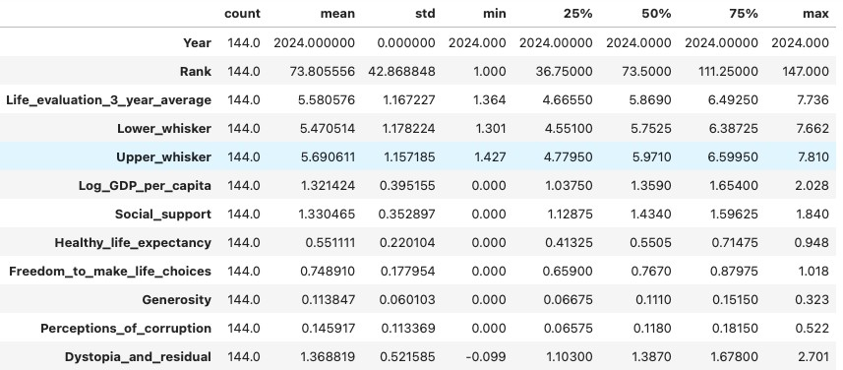

Fig. 1: Betimsel İstatistik Analizi (Descriptive Statistics)
Veri setinin genel yapısını özetleyen tablo, 144 ülke üzerinde yapılan incelemeyi kapsamaktadır. Ortalama mutluluk skoru (Life evaluation 3 year average) 5.58 olarak görülmektedir. Değişkenler arasında standart sapmanın en yüksek olduğu alanlar GDP per

capita ve Sosyal Destek’tir. Dikkat çeken bir nokta, bazı ülkelerde cömertlik (Generosity) ve yolsuzluk algısı (Perceptions of corruption) değerlerinin sıfıra çok yakın olmasıdır. Ayrıca, "Dystopia + residual" değerinin negatif bir minimum değere (−0.099) sahip olması, modelin bazı uç örneklerde standartların altında kaldığını göstermektedir.
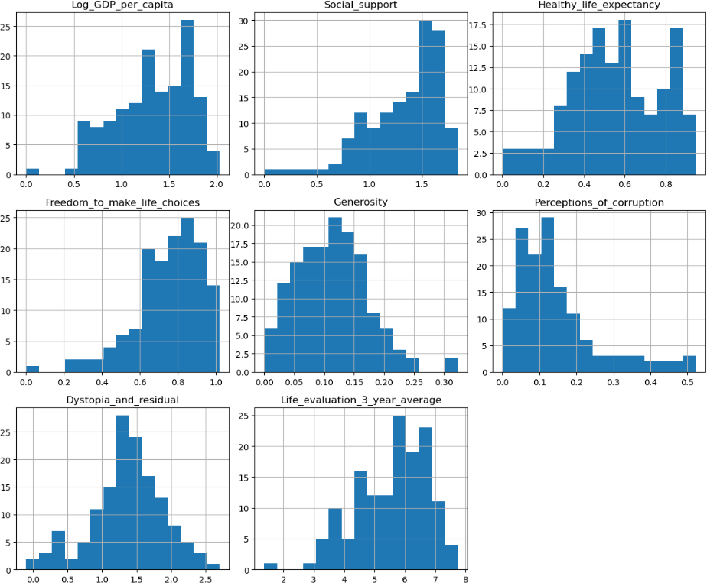

Fig. 2: Dağılım Analizi (Histograms)
Histogramlar, verilerin nasıl kümelendiğini görselleştirmektedir. Mutluluk skorları ve GDP gibi temel değişkenler nispeten normal bir dağılım sergilese de, Sosyal Destek ve Yaşam Seçimi Özgürlüğü değişkenlerinde verilerin sağa çarpık (yüksek değerlerde yoğunlaşmış) olduğu görülmektedir. Buna karşın, Yolsuzluk Algısı ve Cömertlik grafiklerinde veriler sola çarpıktır; yani çoğu ülkede bu değerler oldukça düşüktür. Bu durum, dünya genelinde yolsuzluk algısının düşük puanlandığı (az yolsuzluk değil, az puanlama anlamında) veya cömertliğin yaygın bir güçlü faktör olmadığını kanıtlar niteliktedir.

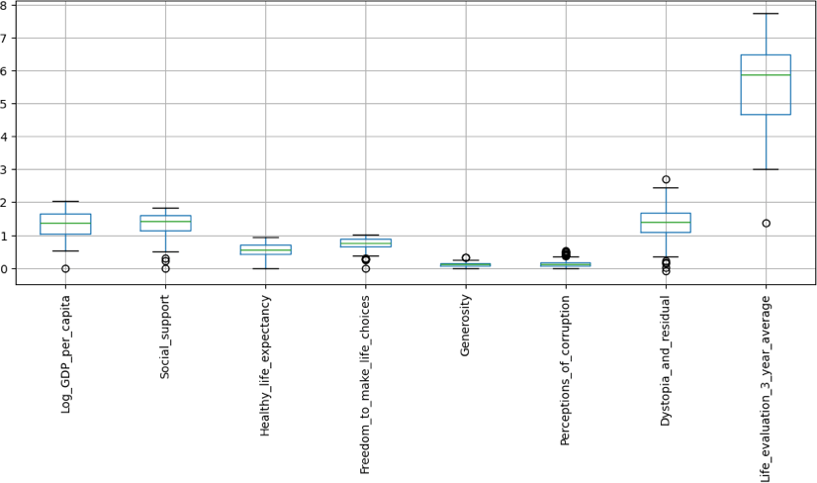

Fig. 3: Aykırı Değer Analizi (Boxplot)
Kutu grafiği, veri setindeki uç değerleri (outliers) net bir şekilde ortaya koymaktadır. Log GDP per capita, Sosyal Destekve Yaşam Seçimi Özgürlüğü gibi sütunlarda alt sınırda aykırı değerler mevcuttur; bu, bazı ülkelerin dünya standartlarının çok gerisinde kaldığını simgeler. En geniş yayılım ve en belirgin aykırı değerler Life evaluation (Mutluluk Skoru) sütunundadır. Özellikle en alt kısımdaki tek nokta, diğerlerinden keskin bir şekilde ayrılan en mutsuz ülkeyi (muhtemelen Afganistan) temsil etmektedir.
Fig. 4: Korelasyon Analizi (Heatmap)
Isı haritası, değişkenler arasındaki ilişkinin gücünü (r) ve istatistiksel anlamlılığını (p-değeri) ölçmektedir. Mutluluk skoru ile en güçlü pozitif korelasyona sahip olan değişken Sosyal Destek (r=0.82) ve Log GDP per capita (r=0.76)'dır. Sağlıklı yaşam beklentisi de (r=0.71) güçlü bir belirleyicidir. İlginç bir şekilde, Cömertlik değişkeninin mutlulukla olan ilişkisi oldukça zayıftır (r=0.05) ve istatistiksel olarak anlamsızdır (p=0.569). Bu, bir ülkenin zenginliği veya sosyal desteği arttıkça mutluluğun arttığını, ancak cömertlik seviyesinin doğrudan mutluluk skorunu belirlemediğini kanıtlar.

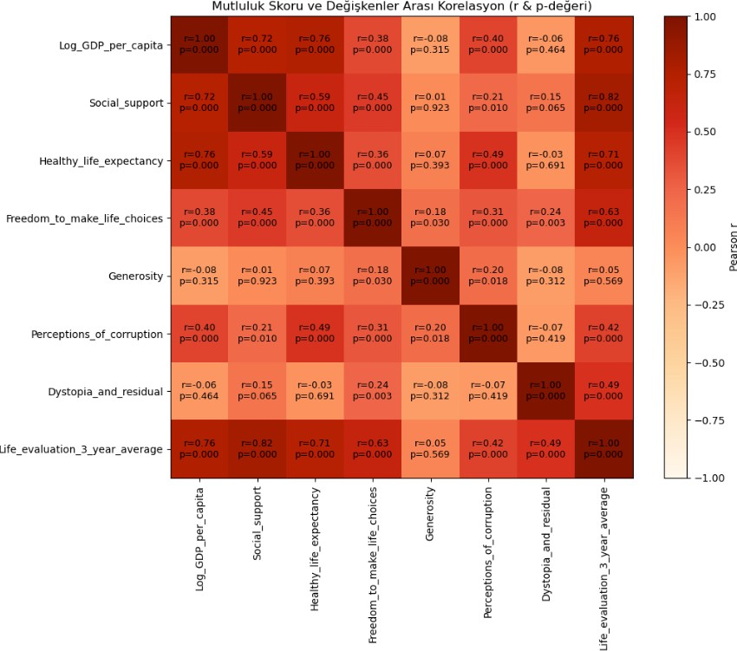
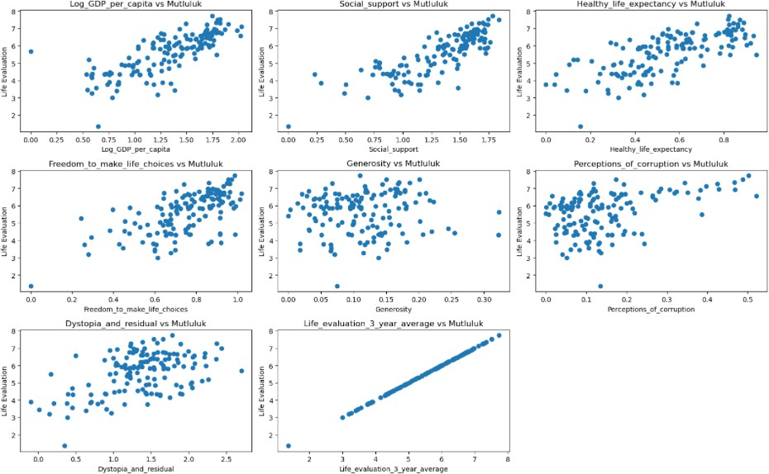

Fig. 5: Scatter Plots

Serpilme diyagramları, korelasyon analizini görsel olarak desteklemektedir. GDP, Sosyal Destek ve Yaşam Beklentisi grafiklerinde doğrusal (lineer) bir artış trendi açıkça seçilebilmektedir. Ancak Cömertlik ve Yolsuzluk Algısıgrafiklerinde noktalar daha dağınık bir yapı sergilemektedir; bu da bu değişkenlerin mutluluk üzerindeki etkisinin daha karmaşık veya dolaylı olduğunu gösterir. En alt sağdaki "Life evaluation vs Average" grafiği ise mükemmel bir doğrusal çizgi oluşturarak verinin kendi ortalamasıyla tutarlılığını teyit etmektedir.

Veri Hazırlama (Data Preparation)
- Veri Temizleme: Veri setinde virgül (,) ile ayrılmış sayısal değerler nokta (.) ile değiştirilerek float tipine dönüştürülmüştür. Umman (Oman), Filistin ve Tacikistan eksik veri (NaN) içerdikleri için veri setinden çıkarılmıştır.
- Özellik Mühendisliği: Veriler farklı ölçeklerde olduğu için (örn. GDP 1.5 civarındayken Yaşam Beklentisi 0.5 civarında) modellerin performansını artırmak amacıyla StandardScaler kullanılarak standardizasyon işlemi uygulanmıştır.
- Veri Setinin Bölünmesi: Eğitim (train) : %80 , Test: %20.

Modelleme (Modeling)
- Algoritma Seçimi:
  - Tahmin (Regresyon): Değişkenler arasındaki doğrusal ve doğrusal olmayan ilişkileri test etmek için Linear Regression, Decision Tree Regressor, Random Forest Regressor ve XGBoost Regressor modelleri seçilmiştir.
  - Kümeleme: Etiketlenmemiş veriyi gruplamak için K-Means Clustering algoritması kullanılmıştır.
- Hiperparametre Ayarları: Modellerin en iyi performansı vermesi için GridSearchCV veya RandomizedSearchCV yöntemleri ile parametre optimizasyonu (örn. ağaç derinliği, n_estimators) denenmiştir.
- E ğ itim Süreci: M o d e l l e r e ğ i t i m v e r i s i ü z e r i n d e e ğ i t i l m i ş v e xgboost.plot_importance gibi araçlarla özelliklerin önem düzeyleri görselleştirilmiştir.

BULGULAR
- Tahmin (Regresyon): Mutluluk skorunu (Life Evaluation) tahmin etmek amacıyla geliştirilen ve hiperparametre optimizasyonu yapılan üç farklı modelin (Decision Tree, Random Forest ve XGBoost) performans sonuçları aşağıdaki tabloda özetlenmiştir:

Model | MSE | RMSE | MAE | MAPE | R² Score
Decision Tree (Tuned) | 297 | 545 | 399 | 89 | 804
Random Forest (Tuned) | 131 | 362 | 301 | 63 | 913
XGBoost (Tuned) | 51 | 226 | 161 | 33 | 966
Değerlendirme: Yapılan analizler sonucunda, XGBoost (Tuned) algoritması diğer modellere kıyasla belirgin bir üstünlük sağlamıştır.
  - Açıklayıcılık Gücü (R²): XGBoost modeli, hedef değişkendeki varyansın %96.6'sını açıklayarak en yüksek başarıyı elde etmiştir. Random Forest %91.3 ile onu takip ederken, Decision Tree %80.4 seviyesinde kalmıştır.
  - Hata Oranları: Hata metrikleri incelendiğinde, XGBoost modelinin RMSE (0.226) ve MAE (0.161) değerleri ile en düşük hataya sahip olduğu görülmektedir. Bu durum, modelin yaptığı tahminlerin gerçek mutluluk skorlarından ortalama sadece 0.16 puan saptığını göstermektedir.
  - Sonuç: Düşük MAPE (%3.2) oranı ve yüksek R² skoru göz önüne alındığında, projenin nihai tahminleme modeli olarak XGBoost seçilmiştir.

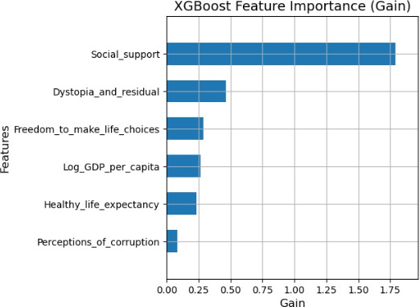

- Kümeleme: Yapılan regresyon analizleri ve özellik önem düzeyi (feature importance) incelemeleri sonucunda, ülkelerin mutluluk skorlarını belirleyen en kritik faktörlerden birinin "Sosyal Destek" (Social Support) olduğu görülmüştür. Ekonomik göstergelerin (GDP) ötesinde, bireylerin zor zamanlarında güvenebilecekleri birilerinin olması, yaşam memnuniyetini doğrudan şekillendirmektedir.
Bu bulgudan hareketle, çalışmanın ikinci aşamasında ülkelerin sadece mutluluk skorlarına göre değil, bu skoru en güçlü açıklayan dinamiklerden biri olan sosyal destek yapılarına göre nasıl gruplandığını incelemek hedeflenmiştir. Bu amaçla, veri setindeki en ayırt edici iki temel özellik kullanılarak bir K-Means Kümeleme (Clustering) modeli oluşturulmuştur:
Life_evaluation_3_year_average: Hedef değişken (Mutluluk Seviyesi). Social_support: Hedef değişkeni en çok etkileyen açıklayıcı faktör.
Bu iki boyutlu analiz, ülkeleri benzer refah ve dayanışma seviyelerine göre "doğal" gruplarına ayırmamızı ve her bir grubun karakteristiğini (örneğin; yüksek sosyal destek ama düşük mutluluk gibi anomalileri) tespit etmemizi sağlamıştır.

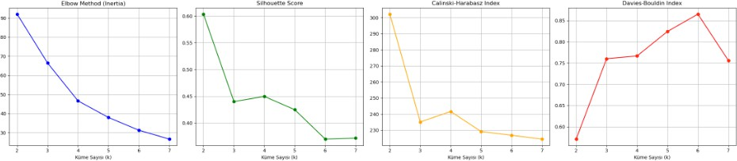

Yapılan analizlerde ideal küme sayısının (k) 4 olarak belirlenmesinin temel nedeni, farklı performans metriklerinin bu noktada model karmaşıklığı ile küme kalitesi arasında en optimum dengeyi sunmasıdır. Dirsek Yöntemi (Elbow Method) grafiğinde, küme içi hata kareler toplamındaki (inertia) hızlı düşüşün k=4 seviyesinden itibaren yavaşladığı ve eğrinin bir "dirsek" yapısı oluşturduğu net bir şekilde görülmektedir. Silhouette skoru ve Calinski- Harabasz indeksi incelendiğinde, k=2 değerindeki genel yüksekliğin ardından k=4 noktasında yerel bir zirve oluşması, bu sayıdaki kümelemenin hem kendi içinde daha yoğun hem de diğer kümelerden daha iyi ayrışmış olduğunu kanıtlamaktadır. Ayrıca Davies-Bouldin indeksinin de makul bir seviyede dengelenmesi, k=4 değerinin verideki sosyo-ekonomik farklılıkları aşırı kümelemeye (overfitting) kaçmadan en anlamlı şekilde temsil eden nokta olduğunu göstermektedir.

SocialSupport_Cl  uster | 0 | 1 | 2 | 3
Social_support | 1.374488 | 366 | 1.622051 | 0.982526
Life_evaluation_  3_year_average | 5.623341 | 3.264 | 6.619153 | 4.287684

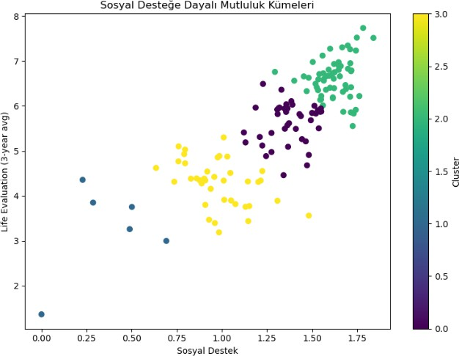

Analiz sonucunda ülkeler 4 ana sosyo-ekonomik profile ayrılmıştır:

Küme (Cluster) | Tanım | Örnek Bölgeler/Ülkeler | Karakteristik Özellik
Cluster 2 (Zirve Grup) | Yüksek Refah | Kuzey Amerika, Batı Avrupa, İskandinavya, Avustralya | Hem sosyal desteğin hem de mutluluk skorunun en yüksek olduğu, gelişmiş ülkeler grubu.
Cluster 0 (Üst-Orta) | Gelişmekte Olan | Güney Amerika, Rusya, Çin, Doğu Avrupa | Sosyal güvenlik ağları nispeten güçlü olan ancak zirve gruba göre biraz daha düşük mutluluk seviyesine sahip ülkeler.
Cluster 3 (Alt-Orta) | Paradoksal Grup | Afrika Kıtası, Güney Asya (Hindistan vb.) | Sosyal desteğin 1.0 seviyesinin altına düştüğü grup. Dikkat Çekici Bulgu: Bu grupta (özellikle Yemen gibi örneklerde) sosyal destek artsa bile mutluluğun beklendiği kadar artmadığı, hatta düştüğü "negatif eğimli" bir yapı gözlemlenmiştir.
Cluster 1 (Riskli Grup) | Kritik Bölge | Afganistan ve çatışma bölgeleri | Sosyal desteğin ve mutluluğun en dipte olduğu, acil müdahale gerektiren en kırılgan ülkeler.

Yorum: Harita üzerindeki görselleştirmeler, mutluluğun coğrafi olarak belirgin sınırlar çizdiğini doğrulamaktadır. "Zirve Grup" (Cluster 2) genellikle Kuzey Yarımküre'de yoğunlaşırken, "Riskli Grup" (Cluster 1) ve "Paradoksal Grup" (Cluster 3) daha çok Ekvator kuşağı ve çevresinde toplanmıştır. Özellikle Cluster 3'teki negatif ilişki, bu bölgelerde mutluluğu etkileyen başka gizli faktörlerin (güvenlik, açlık, özgürlük kısıtlamaları gibi) sosyal desteğin olumlu etkisini baskıladığını düşündürmektedir.

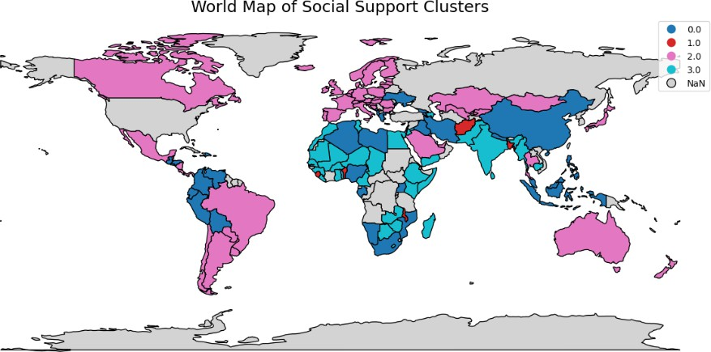

Dünya Haritası ve Kümeleme Analizi:
Harita üzerindeki renk dağılımı, sosyal desteğin coğrafi bölgelere göre nasıl kümelendiğini çok net bir şekilde özetliyor:
Cluster 2.0 (Pembe - Refah): Kuzey Amerika, Avrupa'nın büyük bir kısmı, Avustralya ve İskandinav ülkeleri bu grupta. Daha önceki grafiklerde "Zirve Grup" olarak tanımladığımız bu bölgeler, sosyal desteğin en yüksek olduğu yerler.
Cluster 0.0 (Lacivert - Üst-Orta): Güney Amerika, Rusya, Çin ve Brezilya gibi ülkeler bu grupta yer alıyor. Gelişmekte olan ancak sosyal güvenlik ağları nispeten güçlü bölgeler.
Cluster 3.0 (Turkuaz - Alt-Orta): Afrika'nın büyük bir kısmı ve Güney Asya (Hindistan çevresi) bu kümede. Hatırlarsanız bu küme, sosyal desteğe rağmen mutluluğun bazen düştüğü (negatif eğim - Yemen örneği) "paradoksal" gruptu.
Cluster 1.0 (Kırmızı - Risk): Haritada çok küçük noktalar (Afganistan gibi) olarak görülen bu ülkeler, sosyal desteğin ve mutluluğun en düşük olduğu kritik bölgeleri temsil ediyor.
--> Harita üzerinde NaN olarak gözüken çoğu ülke yüksek ihtimalle veriseti ve ülke adlarının uyuşmamasından kaynaklıdır. Örn: Türkiye -> Turkey

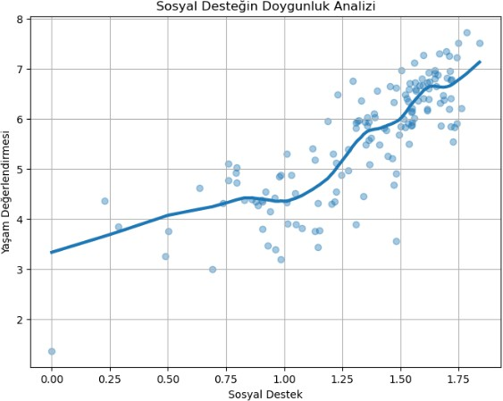
LOWESS Eğrisi:
Pozitif Korelasyon: Sosyal destek arhkça yaşam değerlendirmesinin (mutluluğun) arhğı çok net görülüyor.
Hızlanma Noktası (Eşik Değeri): Grafikte, Sosyal Destek 1.25 seviyesini geçtikten sonra eğri daha dik bir ivme kazanıyor. Bu, belirli bir sosyal destek seviyesinden sonra mutluluk skorunun çok daha hızlı yükseldiğini gösteriyor.
Doygunluk Durumu: Eğrinin en sağ ucuna (1.75 ve sonrası) baktığımızda, yükselişin devam ettiğini ancak biraz daha dalgalı bir hal aldığını görüyoruz. Tam bir "yatay doygunluk" henüz oluşmamış; yani sosyal destek arhkça mutluluk hala artmaya meyilli.
Aykırı Değer (Outlier): Sol alt köşede (Sosyal Destek 0'a yakın, Yaşam Değerlendirmesi 2'nin altında) bulunan tek nokta (Afganistan) dikkat çekiyor.

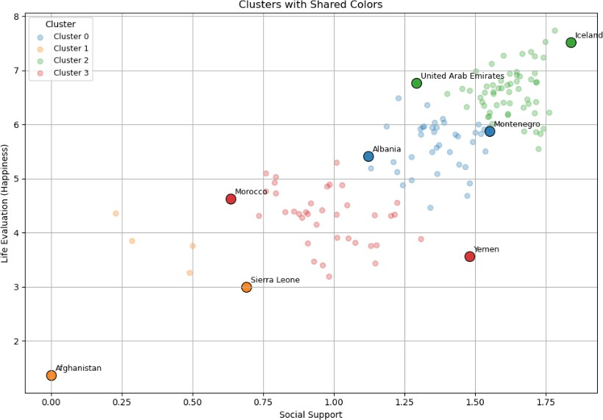

Doğrusal Olmayan İlişki: Önceki grafikteki LOWESS eğrisi, sosyal destek arhkça mutluluğun doğrusal (lineer) değil, ivmelenerek arhğını gösteriyor. Bu durum, XGBoost gibi ağaç tabanlı modellerin bu karmaşık ilişkiyi yakalamada neden daha başarılı olabileceğini açıklar.
Yemen Örneği: Yemen'in konumu, mutluluğu etkileyen tek faktörün sosyal destek olmadığını (muhtemelen çatışma veya ekonomik kriz gibi dışsal faktörlerin etkili olduğunu) gösteriyor.
Kümeleme Başarısı: Ülkelerin birbirine yakınlığı ve renklerin net ayrımı, kümeleme işleminin oldukça başarılı çalıştığını kanıtlıyor.

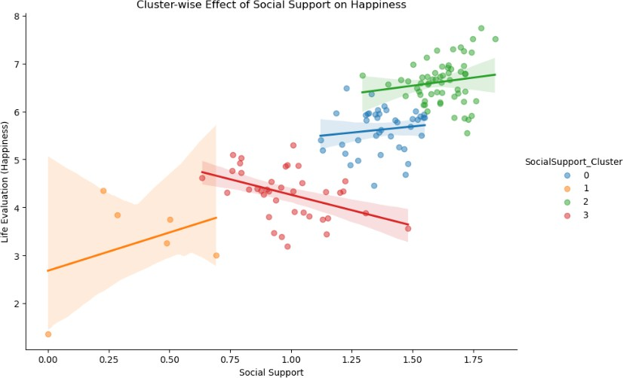

Bu grafik, her küme için ayrı ayrı çizilen doğrusal regresyon çizgileriyle (slope), sosyal desteğin mutluluk üzerindeki etkisinin her grupta aynı olmadığını, hatta bazı gruplarda şaşırtıcı sonuçlar verdiğini gösteriyor.
Grafik Üzerinden Küme Analizi ve Eğimlerin Yorumu:
Cluster 1 (Turuncu) & Cluster 0 (Mavi) & Cluster 2 (Yeşil): Bu üç kümede de regresyon çizgisi yukarı yönlü. Yani sosyal destek arhkça mutluluk da artıyor. Beklenen ve teoriyi destekleyen sonuç budur.
Cluster 3 (Kırmızı) - Büyük Paradoks: Kırmızı hahn eğimi negatif görünüyor. Bu gruptaki ülkelerde (Fas ve Yemen gibi) sosyal destek puanı artsa bile yaşam değerlendirmesi puanının düştüğü veya çok istikrarsız olduğu görülüyor.
Neden Bazı Kümelerde Eğim Negatif?
Aykırı Değer Etkisi: Özellikle Yemen, yüksek bir sosyal destek algısına sahip olmasına rağmen çok düşük bir mutluluk puanına sahip. Bu tek bir nokta, tüm kırmızı çizginin eğimini aşağı çekiyor olabilir.
Gizli Değişkenler: Bu kümedeki ülkelerde mutluluğu belirleyen ana unsur sosyal destekten ziyade; ekonomik kriz, güvenlik veya özgürlükler gibi sosyal desteğin etkisini "maskeleyen" diğer faktörler olabilir.

SONUÇ VE ÖNERİLER
- Elde Edilen Sonuçlar ve Model Başarısı
Bu çalışma kapsamında yürütülen veri madenciliği süreci (CRISP-DM) sonucunda, ülkelerin mutluluk skorlarını (Life Evaluation) tahmin etmede en başarılı algoritmanın XGBoost (Extreme Gradient Boosting) olduğu belirlenmiştir. Yapılan hiperparametre optimizasyonu sonrası XGBoost modeli, %96.6 (R²) gibi oldukça yüksek bir açıklayıcılık oranına ulaşmış ve
0.226 RMSE hata oranı ile en düşük sapmayı göstermiştir. Bu sonuç, mutluluk skorlarının; Sosyal Destek, GSYİH ve Özgürlük gibi değişkenler kullanılarak çok yüksek doğrulukla modellenebileceğini kanıtlamaktadır.
Ayrıca, gözetimsiz öğrenme (kümeleme) tarafında yapılan analizler, dünyayı sadece ekonomik gelişmişliğe göre değil, "sosyal dayanışma" yapısına göre 4 ana gruba ayırmıştır. Özellikle "Risk Grubu"ndaki ülkelerin belirlenmesi, salt ekonomik yardımların ötesinde sosyal reformlara ihtiyaç duyulduğunu ortaya koymuştur.
- Canlıya Alma Senaryosu (Deployment)
"What-If" (Senaryo) Analizi: Politika yapıcılar, "Eğer ülkedeki Sosyal Destek seviyesini %10 artırırsak, tahmini Mutluluk Skoru ne kadar değişir?" sorusunun cevabını model üzerinden simüle edebilirler.

- Gelecek Çalışmalar ve Geliştirme Önerileri
Mevcut çalışma başarılı sonuçlar vermiş olsa da, modelin sürdürülebilirliği ve kapsamı için aşağıdaki geliştirmeler önerilmektedir:
Zaman Serisi Analizi: Bu çalışma sadece 2024 yılı verileri (kesitsel veri) üzerine kuruludur. Gelecek çalışmalarda son 10 yılın verileri dahil edilerek, mutluluktaki değişim trendleri ve kriz dönemlerinin (örn. Pandemi) etkileri LSTM gibi derin öğrenme modelleriyle incelenmelidir.
Veri Kalitesinin Artırılması: Haritalama aşamasında yaşanan isim uyuşmazlıkları (örn. Turkey
- Türkiye) nedeniyle oluşan veri kayıplarını önlemek adına daha kapsamlı bir ISO ülke kodu standardizasyon katmanı eklenmelidir.
Bölgesel Derinleşme: Kümeleme analizinde "Cluster 3" olarak adlandırılan ve sosyal destek artsa bile mutluluğun düştüğü gözlemlenen "paradoksal" ülkeler (Yemen, vb.) için yerel kültürel dinamikleri içeren (örn. politik istikrar, savaş durumu) ek veri setleri projeye dahil edilmelidir.

KAYNAKÇA
  - Veri setinin kaynağı https://www.worldhappiness.report/ed/2025/#appendices-and- data
  - Yang, B., & Xie, X. (2025). Analyzing and predicting global happiness index via integrated multilayer clustering and machine learning models. PloS one, 20(4), e0322287.
  - Zong, Y. (2024). The research on the factors affecting the World Happiness index. Theoretical and Natural Science, 41(1), 104-111.
  - Çelik, S., Gökdemir, T. & Çondur, F. Statistical analysis of the world happiness index by regions. Qual Quant 59, 4003–4018 (2025). https://doi.org/10.1007/ s11135-025-02158-y

